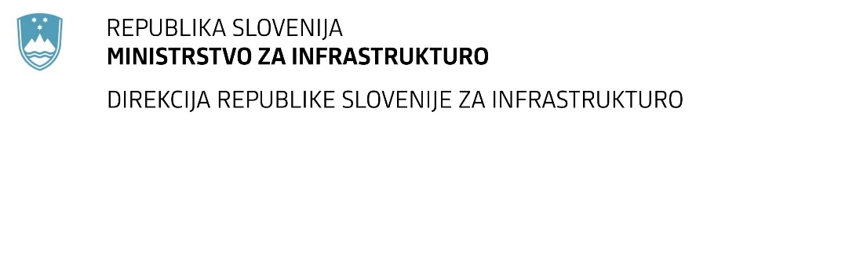

Številka: | 43001-70/2021-01 |  | oznaka naročila: | A-105/21 G
Datum: | 22. 6. 2021 |  | MFERAC: | 2431-21-000327/0

SPREMEMBA ROKA ODDAJE IN ODPIRANJA PONUDB
za oddajo javnega naročila

Dobava in postavitev varnostnih ograj na novih lokacijah na državnih cestah, sklop 1 in 2

Obvestilo o spremembi razpisne dokumentacije je objavljeno na "Portalu javnih naročil" in na naročnikovi spletni strani.

Obrazložitev sprememb:
Rok za oddajo ponudb: 30.6.2021 ob 10:00

Odpiranje ponudb: 30.6.2021 ob 10:01

Garancija za resnost ponudbe velja na prvotno predviden rok za odpiranje ponudb.

Spremembe so sestavni del razpisne dokumentacije in jih je potrebno upoštevati pri pripravi ponudbe.

